ВЕСТНИК

# **ТРОИЦКОГО СЕЛЬСОВЕТА**

|  |
| --- |
| **Администрация** **10.07.2023 г. Троицкого сельсовета Выпуск № 15**  **Карасукского района** **Новосибирской области** |

#### В этом выпуске:

#### 

|  |
| --- |
| **Статья**   1. **ГОСУДАРСТВЕННЫЙ ПОЖАРНЫЙ НАДЗОР ИНФОРМИРУЕТ! Стр. 1** 2. **Информация МЧС России по НСО**   **Стр. 2** |

|  |
| --- |
|  |
|  |
|  |

ГПН Информирует

***Готовьте отопительные печи летом***

Печное отопление остается в списке самых распространенных причин пожаров не только зимой, но и летом. По данным статистики, каждый пятый пожар случается по причине неправильной эксплуатации печного отопления. От неисправных печей загорается жилье, подсобные помещения и хозяйственные постройки, бани.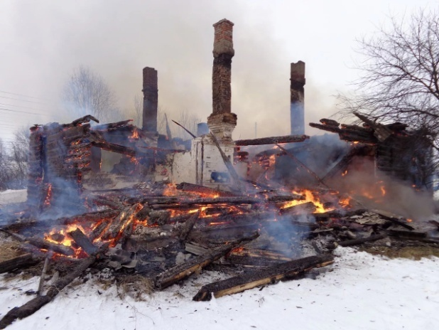

Чтобы не допустить пожара и не лишиться имущества, печи надо готовить заранее. В летний период и в начале осени можно успеть отремонтировать и очистить печь. Заблаговременно проверьте исправность печи и дымохода, отремонтируете их, вычистите от сажи. Замажьте трещины. Побелите трубу на чердаке и выше кровли. Проверьте состояние отступок и разделок печи. Возле топки печи ОБЯЗАТЕЛЬНО настелите металлический лист размером 50 х 70 см. Отрегулируйте печную дверцу, чтобы она плотно закрывалась.

Ремонт и печную кладку следует поручать только специалистам, которые имеют лицензию на проведение данного вида работ. Не обращайтесь за помощью к первому встречному «печнику» - на деньгах, возможно, и сэкономите, но безопасность своей семье и своему жилью не обеспечите.

Ремонт печного отопления не потребует многочисленных затрат, но сделанный вовремя и с высоким качеством поможет избежать пожара. В зимнее время нагрузка на печи очень высока, поэтому ОНДиПР по Карасукскому району предупреждает - интенсивная топка неисправных  печей приведет к возгоранию и потере имущества.

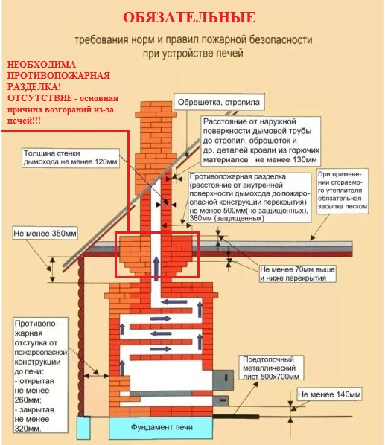

|  |
| --- |
| **Безопасность на воде – это важно!** |
| В разгар лета самое важно помнить о правилах отдыха на воде. А ведь самые частые причины происшествий – купание не в специально отведенных для этого местах, в состоянии алкогольного опьянения, нарушение правил безопасности при пользовании плавательными средствами.  Помните, что красный или черный флаг на пляже означает, что купание в данный момент запрещено.  Перед погружением трезво оценивайте температуру воды, помните, что переохлаждение организма ведет к судорогам.  **Ни в коем случае не оставляйте детей одних у водоема!**  Со списком официально обустроенных пляжей на территории Новосибирской области можно ознакомитьтся [на сайте.](https://metrics.information-region.ru/app/stats/r/?muid=07e86384-e489-41b2-9a73-cb10f5e75d6e&category_uuid=4bd2ab6d-286b-4cec-84c4-89728dedb630&url=https%3A%2F%2F54.mchs.gov.ru%2Fdeyatelnost%2Fpress-centr%2Fnovosti%2F5052700)  Ну и, конечно, бережно относитесь к оборудованию пляжа и спасательным средствам.  Отдыхайте безопасно!  **Главное  управление МЧС России по Новосибирской области** |

**Тираж 50 экземпляров**

**Ответственный за компьютерный набор и редакцию издания – спец. администрации Базылева Е.В**